DOKUMENTASI SISTEM INFORMASI
E-KANTIN
SMKN 1 Purwokerto

Platform Pemesanan Makanan Digital & Terintegrasi
untuk Lingkungan Sekolah

Disusun Oleh:
Radiant213

Tahun 2026

DAFTAR ISI
1. Pendahuluan
2. Latar Belakang
3. Tujuan dan Manfaat Aplikasi
4. Arsitektur dan Teknologi Sistem
5. Hak Akses Pengguna (Multi-Role)
6. Fitur Utama Sistem
6.1 Halaman Utama (Landing Page)
6.2 Sistem Autentikasi
6.3 Dashboard Admin
6.4 Manajemen Pengguna (Admin)
6.5 Manajemen Kantin & Kios (Admin)
6.6 Manajemen Pesanan (Admin)
6.7 Dashboard Penjual & Pesanan Masuk
6.8 Katalog Menu Kios
6.9 Keranjang Belanja (Pembeli)
6.10 Riwayat Pesanan (Pembeli)
6.11 Profil Pengguna
6.12 Notifikasi Real-Time (WebSockets)
6.13 Push Notification (Background)
7. Struktur Basis Data
8. Panduan Instalasi dan Penggunaan
9. Kredensial Akun Bawaan (Seeder)
10. Keamanan Sistem
11. Penutup

1. Pendahuluan
Dokumen ini merupakan dokumentasi resmi dari aplikasi web E-Kantin SMKN 1 Purwokerto. Dokumen ini disusun sebagai bahan evaluasi dan referensi teknis bagi penilai maupun pengembang yang ingin memahami arsitektur, fitur, dan cara penggunaan sistem secara menyeluruh. Dokumentasi mencakup penjelasan fitur dari sisi pengguna (user) maupun dari sisi pengembang (developer), dilengkapi dengan tangkapan layar (screenshot) dari setiap halaman utama aplikasi.
Aplikasi E-Kantin dibangun menggunakan framework Laravel versi 12 dengan PHP 8.2 sebagai bahasa pemrograman utama di sisi server. Untuk tampilan antarmuka, digunakan kombinasi Tailwind CSS sebagai CSS framework dan Alpine.js sebagai JavaScript framework ringan. Komunikasi real-time antar pengguna difasilitasi oleh Pusher Channels (WebSocket), sementara notifikasi background menggunakan Web Push API dengan standar enkripsi VAPID.

2. Latar Belakang
Kantin sekolah merupakan salah satu fasilitas penting di lingkungan pendidikan. Namun, proses pemesanan makanan dan minuman di kantin sekolah masih dilakukan secara konvensional, yaitu siswa atau guru harus mengantre langsung di depan kios penjual, menyebutkan pesanan secara lisan, menunggu makanan disiapkan, dan membayar secara tunai. Proses ini menimbulkan beberapa permasalahan:
- Antrian panjang saat jam istirahat yang menyebabkan waktu istirahat tidak efektif.
- Pesanan yang terlewat atau salah karena komunikasi lisan yang kurang jelas di tengah keramaian.
- Penjual kesulitan merekap pendapatan harian karena tidak ada sistem pencatatan digital.
- Tidak adanya transparansi menu dan harga bagi pembeli sebelum mengantre.
- Admin sekolah tidak memiliki data analitik untuk pengambilan keputusan terkait pengelolaan kantin.
Berdasarkan permasalahan di atas, dibangunlah aplikasi E-Kantin sebagai solusi digitalisasi pemesanan makanan di lingkungan SMKN 1 Purwokerto. Aplikasi ini dirancang untuk mempermudah proses pemesanan, meningkatkan efisiensi waktu, dan memberikan data transparan bagi seluruh pihak yang terlibat.

3. Tujuan dan Manfaat Aplikasi

3.1 Tujuan
- Mendigitalisasi proses pemesanan makanan dan minuman di kantin sekolah.
- Menyediakan sistem manajemen kantin yang terintegrasi untuk admin, penjual, dan pembeli.
- Mengimplementasikan teknologi real-time agar pesanan dapat diproses secara instan.
- Memberikan pengalaman pengguna yang modern dan responsif melalui desain mobile-first.
- Membangun fondasi digital yang dapat dikembangkan lebih lanjut untuk kebutuhan sekolah.

3.2 Manfaat
- Bagi Pembeli (Siswa/Guru):
- Dapat melihat menu dan harga sebelum memesan, tanpa perlu mengantre.
- Pesanan dapat dilacak statusnya secara langsung (real-time).
- Mendapatkan notifikasi otomatis saat pesanan siap diambil.
- Bagi Penjual (Pemilik Kios):
- Menerima pesanan secara digital tanpa risiko terlewat.
- Memiliki panel kelola menu secara mandiri (tambah, edit, hapus).
- Mendapatkan notifikasi suara dan visual saat ada pesanan baru.
- Bagi Admin Sekolah:
- Dapat memantau statistik pendapatan dan jumlah transaksi secara keseluruhan.
- Mengelola pendaftaran kios baru dan persetujuan penjual.
- Memiliki data analitik untuk perencanaan dan evaluasi kantin sekolah.

4. Arsitektur dan Teknologi Sistem
Sistem E-Kantin dibangun dengan arsitektur monolitik modern menggunakan framework Laravel. Arsitektur ini dipilih karena kesederhanaannya dalam deployment dan pemeliharaan, sambil tetap mendukung fitur-fitur canggih seperti WebSockets dan Push Notification.

4.1 Tech Stack Utama
Teknologi | Versi | Fungsi
Laravel | 12.x | Backend framework utama (MVC Pattern)
PHP | 8.2+ | Bahasa pemrograman server-side
MySQL / MariaDB | 8.x / 10.x | Database relasional untuk penyimpanan data
Tailwind CSS | 3.x | Utility-first CSS framework untuk styling responsif
Alpine.js | 3.x | Lightweight JavaScript framework untuk interaktivitas UI
Vite | 7.x | Asset bundler untuk kompilasi CSS dan JavaScript
Pusher Channels | Cloud | Managed WebSocket server untuk event real-time
Laravel Echo | 2.x | Client-side library untuk mendengarkan event WebSocket
pusher-js | 8.x | JavaScript SDK koneksi ke Pusher server
Minishlink Web Push | 10.x | PHP library untuk Web Push Notification (VAPID)
Service Worker | W3C API | Background script di browser untuk menerima push notification

4.2 Diagram Arsitektur
Berikut adalah gambaran umum arsitektur sistem E-Kantin:
┌─────────────────────────────────────────────────┐
│ BROWSER CLIENT │
│ ┌──────────────┐ ┌──────────────┐ ┌─────────┐ │
│ │ Blade Views │ │ Laravel Echo │ │ SW/Push │ │
│ │ + Alpine.js │ │ + pusher-js │ │ (VAPID) │ │
│ └──────┬───────┘ └──────┬───────┘ └────┬────┘ │
└─────────┼────────────────┼──────────────┼──────┘
│ HTTP │ WSS │ Push
▼ ▼ ▼
┌──────────────┐ ┌──────────────┐ ┌──────────────┐
│ Laravel App │ │ Pusher Cloud │ │ Browser Push │
│ (PHP 8.2) │ │ (Singapore) │ │ API (OS) │
└──────┬───────┘ └──────────────┘ └──────────────┘
│
▼
┌──────────────┐
│ MySQL/MariaDB│
│ (Lokal) │
└──────────────┘

5. Hak Akses Pengguna (Multi-Role)
Sistem E-Kantin mengimplementasikan Role-Based Access Control (RBAC) dengan tiga peran utama. Setiap peran memiliki dashboard dan fungsionalitas yang berbeda sesuai kebutuhannya. Middleware Laravel memastikan bahwa pengguna hanya dapat mengakses halaman yang sesuai dengan role mereka.
Role | Deskripsi | Kemampuan Utama
Admin Sekolah | Pengelola utama platform E-Kantin | Memantau statistik keseluruhan, mengelola pengguna, menyetujui/menolak pendaftaran kios, melihat seluruh riwayat transaksi
Penjual (Kios) | Pemilik kios yang terdaftar di kantin | Mengelola katalog menu (CRUD), menerima pesanan real-time, mengubah status pesanan, melihat omset
Pembeli (Siswa/Guru) | Pengguna yang hendak membeli makanan | Menjelajahi kantin & kios, menambahkan menu ke keranjang, checkout, memantau status pesanan

6. Fitur Utama Sistem
Berikut adalah penjelasan detail setiap fitur utama yang ada di dalam aplikasi E-Kantin, disertai dengan tangkapan layar (screenshot) dari masing-masing halaman.

6.1 Halaman Utama (Landing Page)
Halaman utama adalah halaman pertama yang dilihat oleh pengunjung ketika membuka aplikasi E-Kantin. Halaman ini dirancang dengan tampilan modern dan menarik menggunakan gradasi warna oranye-kuning yang menjadi identitas visual E-Kantin. Pada halaman ini terdapat:
- Hero Section: Menampilkan tagline "Jajan Gampang, Perut Kenyang" dengan dua tombol aksi utama — "Lihat Kantin" untuk menjelajahi daftar kantin, dan "Daftar Sekarang" untuk membuat akun baru.
- Pilih Kantin Section: Menampilkan daftar kantin yang tersedia di SMKN 1 Purwokerto dalam bentuk kartu (card) yang mencantumkan nama kantin, deskripsi singkat, dan jumlah kios di dalamnya.
- Call-to-Action Section: Bagian bawah yang mengajak pengunjung yang belum memiliki akun untuk mendaftar secara gratis.
- Footer: Menampilkan logo E-Kantin, nama sekolah, dan informasi hak cipta.
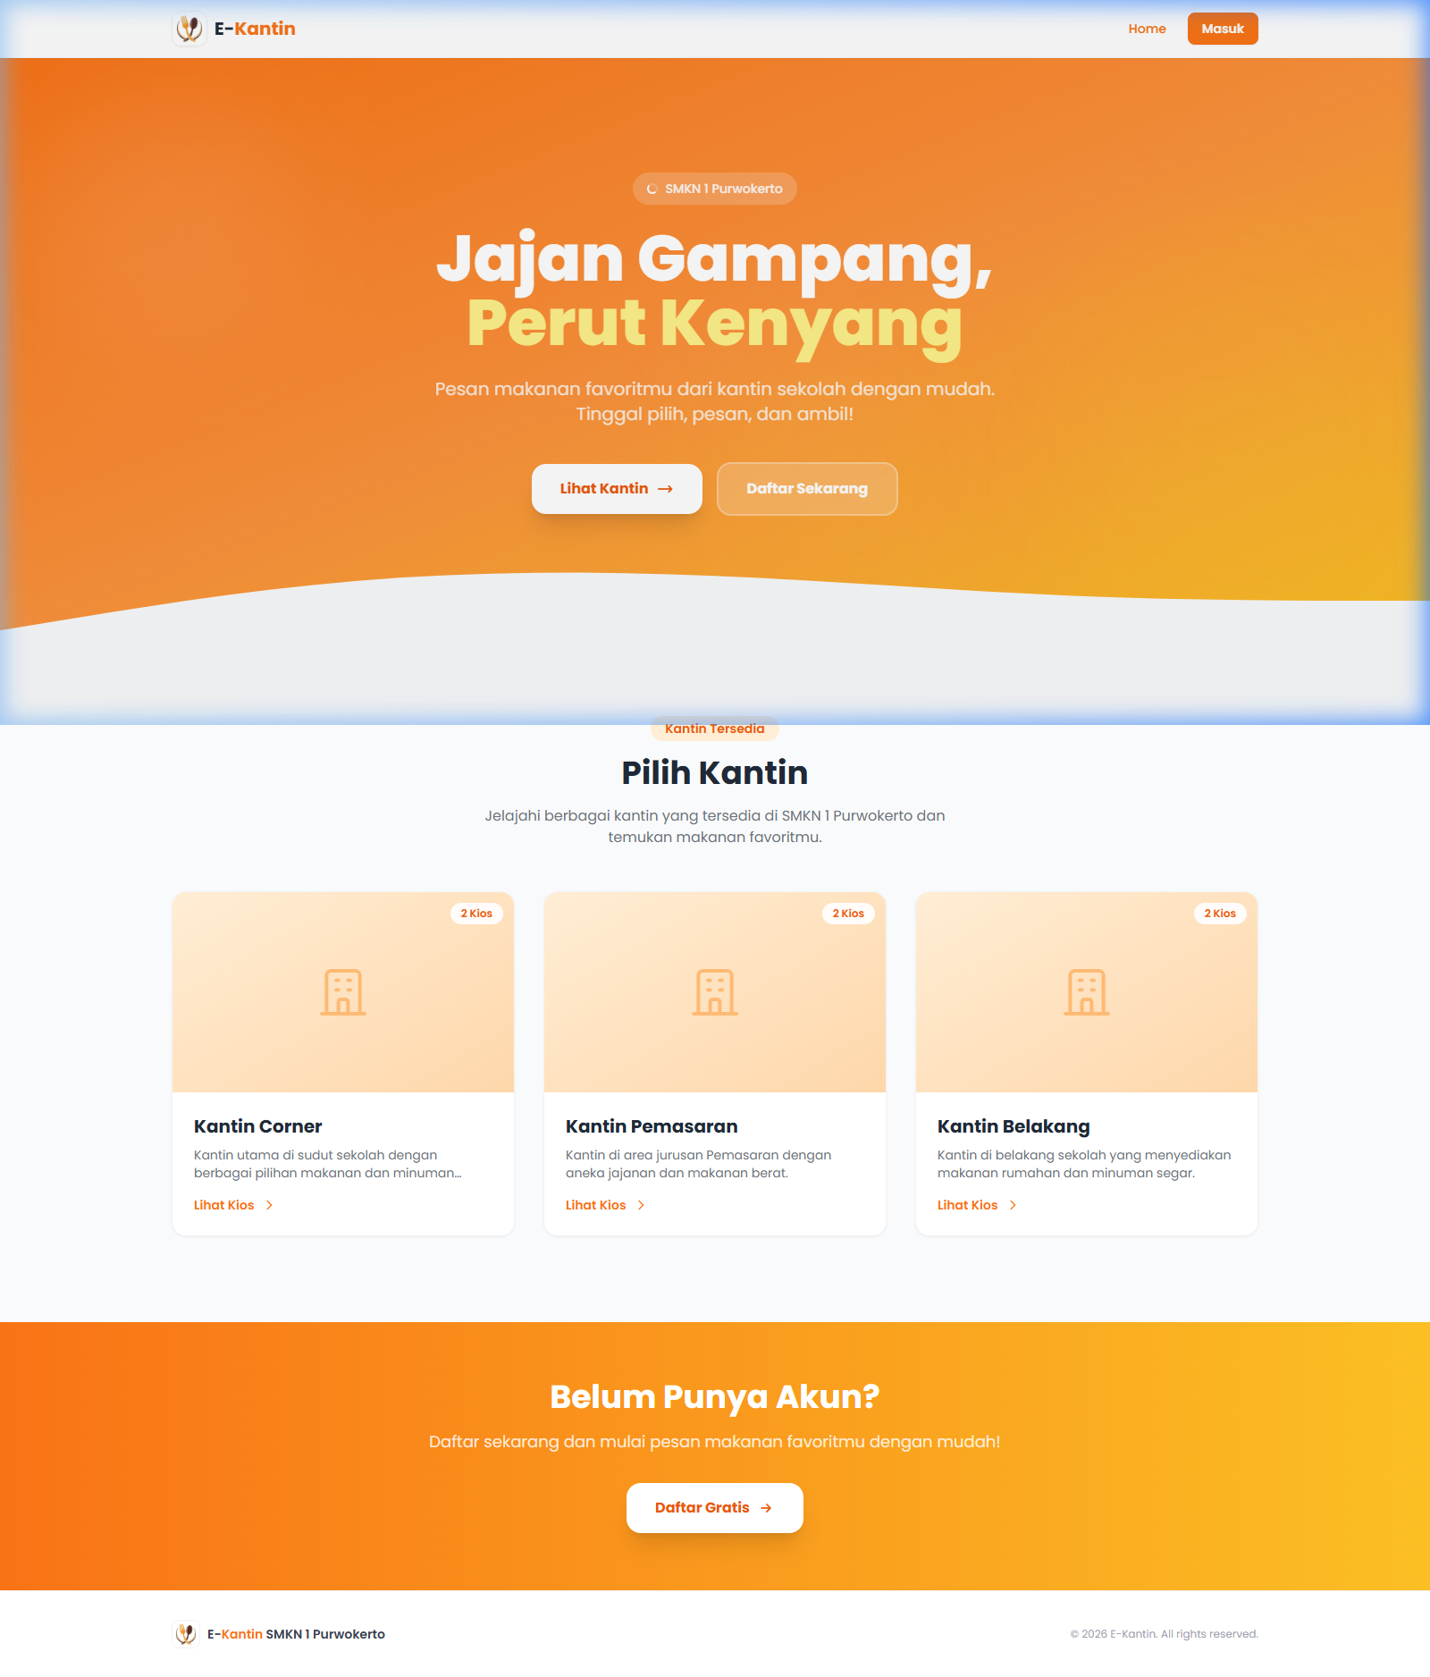
Gambar 6.1 — Halaman Utama (Landing Page) E-Kantin

6.2 Sistem Autentikasi
Sistem autentikasi E-Kantin dibangun menggunakan Laravel Breeze yang menyediakan fitur login, registrasi, dan manajemen sesi pengguna secara aman. Fitur autentikasi meliputi:
- Halaman Login (Masuk): Pengguna memasukkan alamat email dan kata sandi untuk mengakses sistem. Tersedia fitur "Ingat Saya" untuk menjaga sesi tetap aktif, serta tautan "Lupa Password" untuk reset kata sandi.
- Halaman Registrasi (Daftar): Pengguna baru dapat mendaftarkan akun dengan mengisi nama lengkap, alamat email, kata sandi, dan konfirmasi kata sandi. Secara default, akun baru akan memiliki role "Pembeli".
- Keamanan: Semua kata sandi di-hash menggunakan algoritma Bcrypt dengan 12 putaran (rounds) untuk keamanan optimal. Setiap form dilindungi oleh token CSRF.
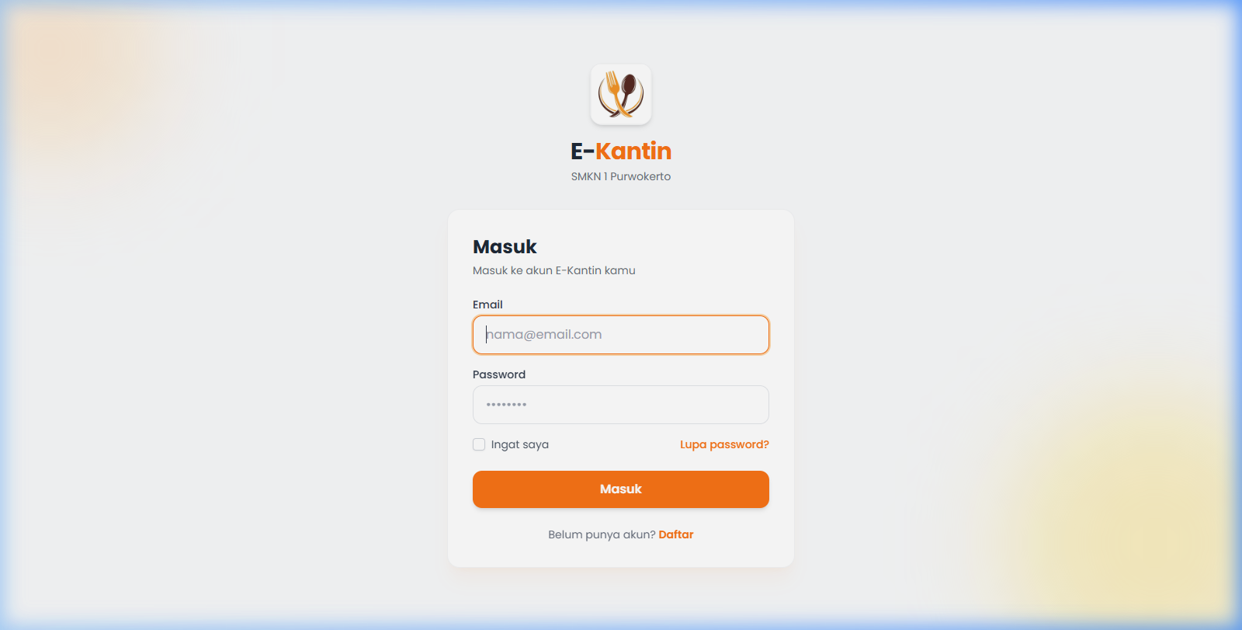
Gambar 6.2a — Halaman Login (Masuk)

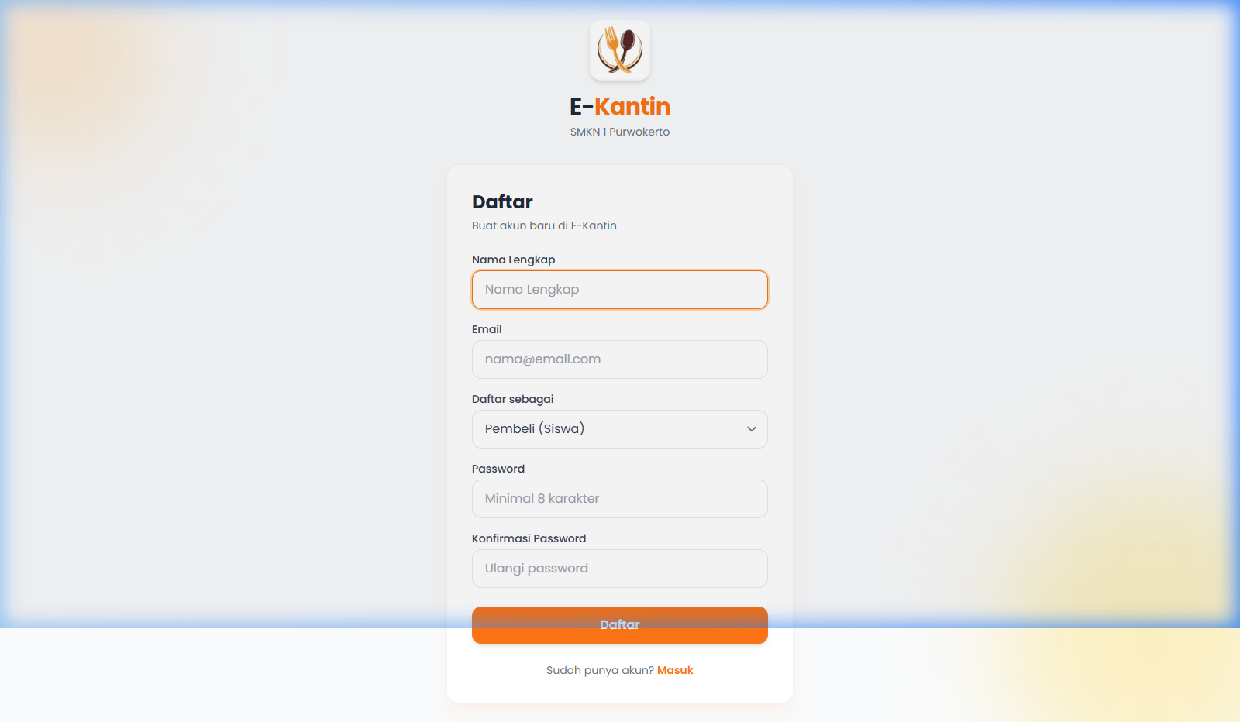
Gambar 6.2b — Halaman Registrasi (Daftar)

6.3 Dashboard Admin
Dashboard Admin merupakan pusat kendali utama yang hanya dapat diakses oleh pengguna dengan role Admin. Halaman ini menyajikan ringkasan statistik penting dari seluruh aktivitas di platform E-Kantin:
- Revenue Card: Menampilkan total pendapatan dari seluruh transaksi yang telah dilakukan di platform.
- Orders Card: Menampilkan jumlah total pesanan yang telah masuk ke seluruh kios.
- Kiosks Card: Menampilkan jumlah kios yang aktif dan terdaftar di sistem.
- Users Card: Menampilkan total pengguna (pembeli) yang telah mendaftar.
- Sales Overview Chart: Grafik batang yang menampilkan tren penjualan mingguan (Senin–Minggu).
- Kantin Distribution Chart: Grafik donat yang menunjukkan distribusi jumlah kios per kantin.
- Recent Orders: Daftar pesanan terbaru yang masuk secara global.
- Sidebar Navigation: Menu navigasi di sisi kiri untuk mengakses halaman Kantin, Kiosks, Pengajuan Kios, Users, Orders, dan Homepage.
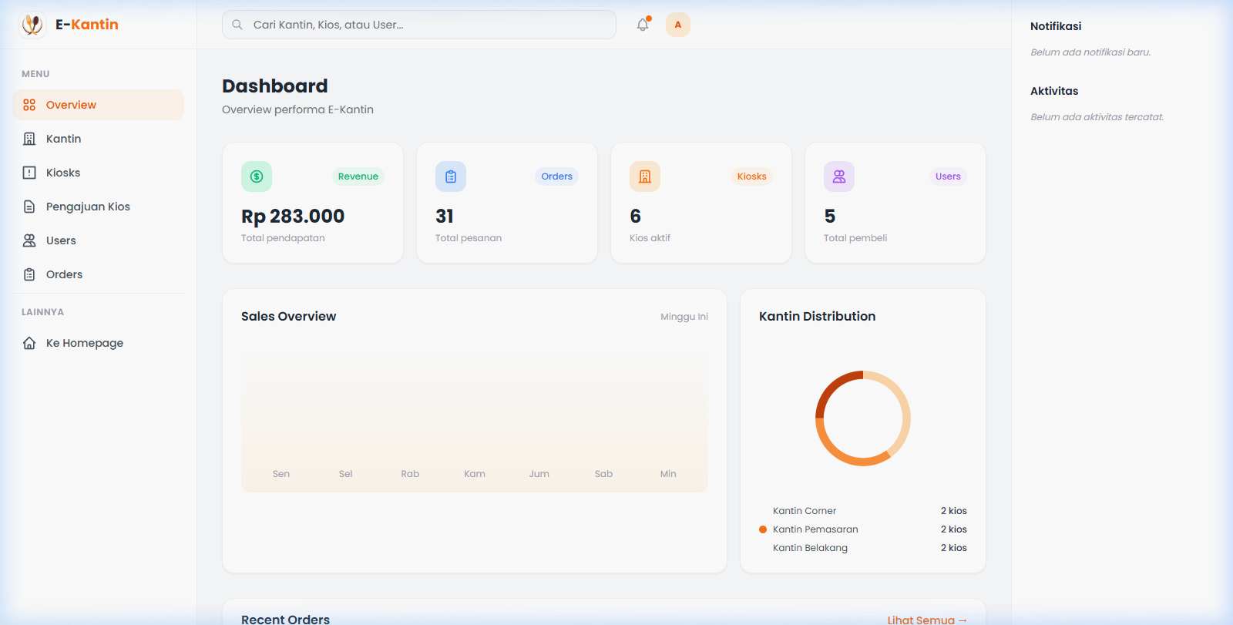
Gambar 6.3 — Dashboard Admin E-Kantin

6.4 Manajemen Pengguna (Admin)
Halaman Manajemen Pengguna memungkinkan Admin untuk melihat, mengedit, dan menghapus akun pengguna yang terdaftar di sistem. Informasi yang ditampilkan meliputi nama pengguna, alamat email, role (Admin/Penjual/Pembeli), dan tanggal pendaftaran. Admin juga dapat mengubah role pengguna sesuai kebutuhan, misalnya menaikkan status pembeli menjadi penjual setelah kios disetujui.
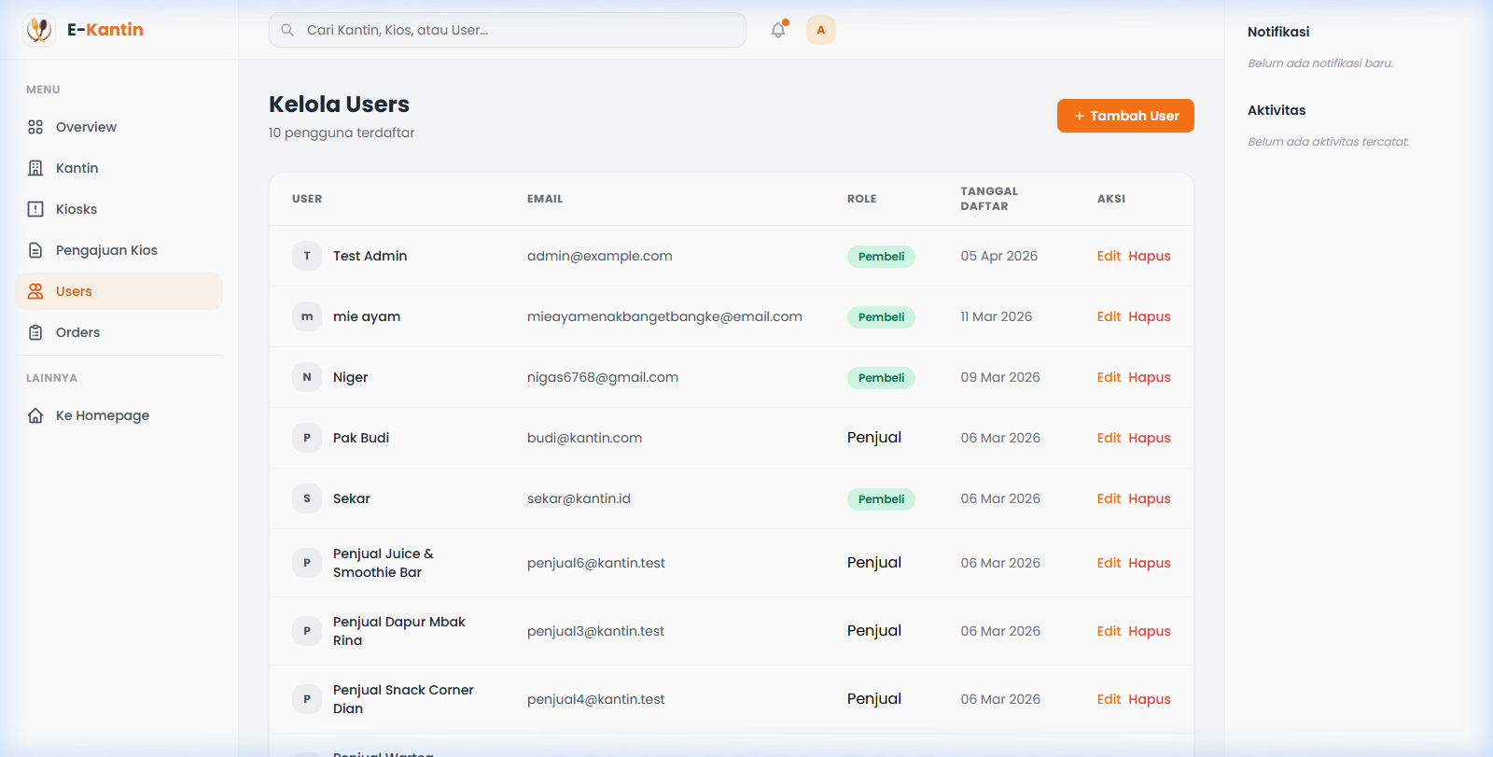
Gambar 6.4 — Halaman Manajemen Pengguna

6.5 Manajemen Kantin & Kios (Admin)
Admin memiliki kendali penuh atas data kantin dan kios di dalam platform. Pada halaman ini, Admin dapat menambahkan kantin baru, mengedit informasi kantin yang sudah ada, serta melihat daftar kios yang beroperasi di bawah setiap kantin. Selain itu, Admin juga mengelola pengajuan kios baru dari para penjual — menyetujui atau menolak aplikasi dengan satu klik tombol.
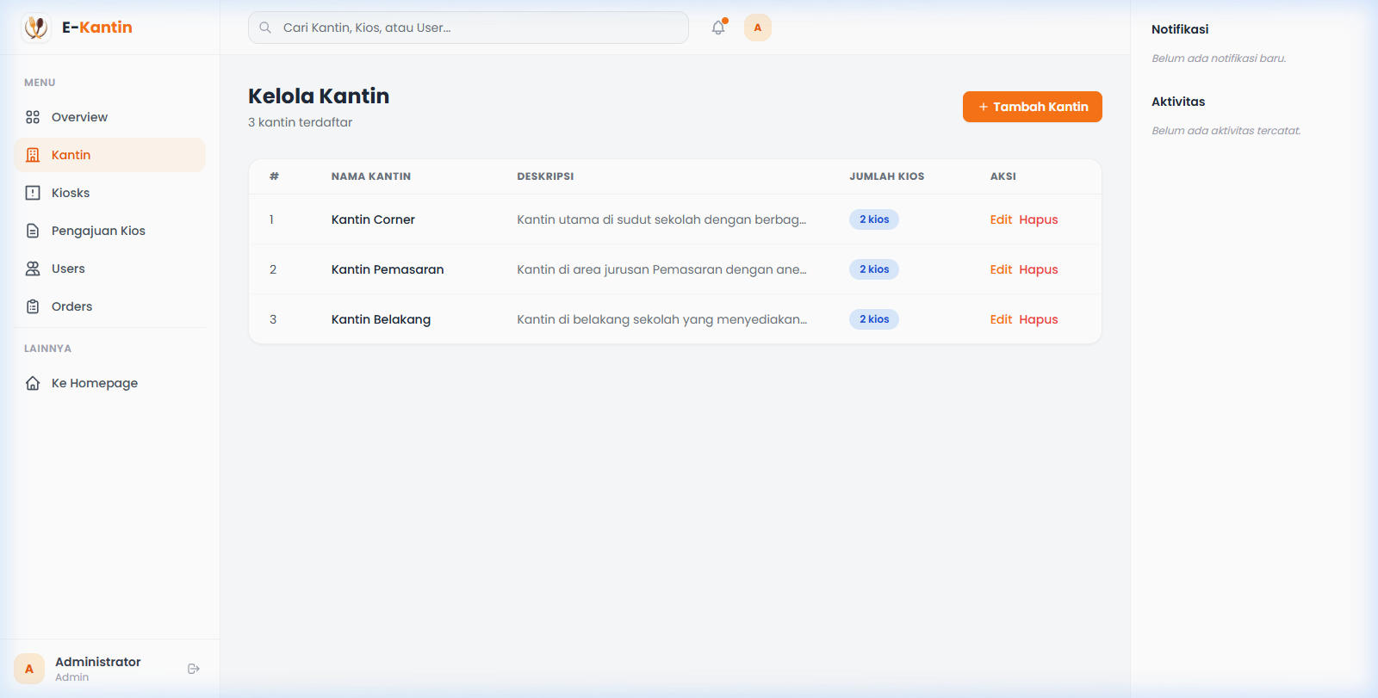
Gambar 6.5 — Halaman Manajemen Kantin

6.6 Manajemen Pesanan (Admin)
Halaman Manajemen Pesanan menampilkan seluruh riwayat transaksi dari semua kios yang terdaftar. Admin dapat melihat detail setiap pesanan termasuk nama pembeli, kios tujuan, item yang dipesan, total harga, dan status pesanan (Menunggu, Diproses, Siap, Selesai). Fitur ini memberikan transparansi penuh bagi pihak sekolah dalam memantau aktivitas jual beli yang terjadi di kantin.
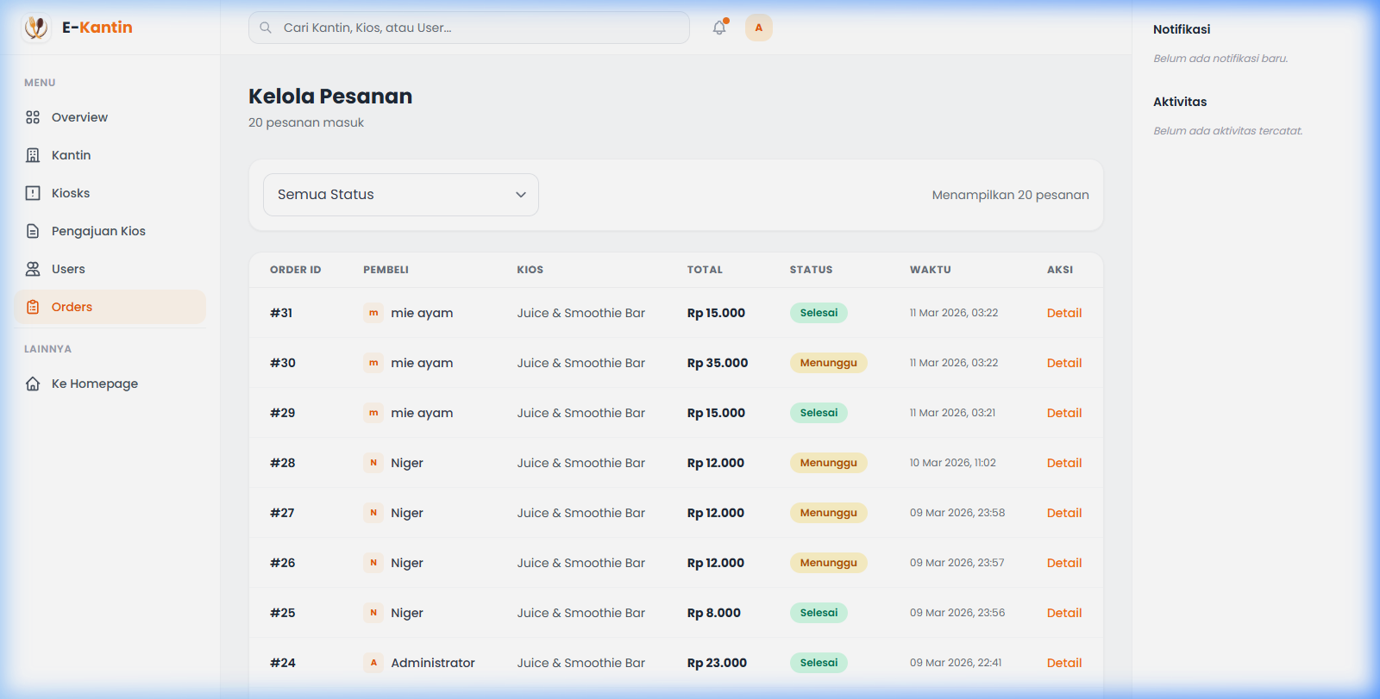
Gambar 6.6 — Halaman Manajemen Pesanan (Admin)

6.7 Dashboard Penjual & Pesanan Masuk
Ketika seorang penjual login, mereka akan melihat dashboard yang berfokus pada operasional kios mereka. Halaman "Daftar Pesanan Masuk" menampilkan pesanan yang ditujukan khusus untuk kios milik penjual tersebut. Penjual dapat melihat detail pesanan, mengubah status dari "Menunggu" menjadi "Diproses", kemudian "Siap Diambil", hingga akhirnya "Selesai". Setiap perubahan status akan men-trigger event WebSocket yang otomatis memperbarui tampilan pembeli tanpa perlu refresh halaman.
Fitur penting lainnya adalah tombol "Buka Profil Kios" di pojok kanan atas yang mengarahkan penjual ke halaman profil kios mereka untuk mengelola informasi kios dan katalog menu.
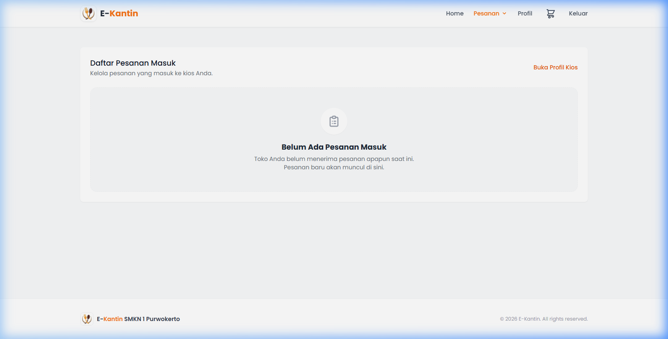
Gambar 6.7 — Daftar Pesanan Masuk (Penjual)

6.8 Katalog Menu Kios
Setiap kios memiliki halaman profil yang menampilkan informasi lengkap tentang kios tersebut, termasuk nama kios, nama penjual, kantin induk, deskripsi, dan jumlah menu yang tersedia. Di bawah header kios, terdapat grid kartu menu yang menampilkan:
- Gambar menu (thumbnail) untuk visualisasi produk.
- Nama menu dan deskripsi singkat.
- Harga dalam format Rupiah (Rp).
- Tombol "+ Keranjang" untuk menambahkan item ke keranjang belanja pembeli.
Penjual dapat mengelola katalog menu ini melalui panel CRUD yang lengkap — menambah menu baru, mengedit harga/deskripsi, mengubah status ketersediaan (Tersedia/Habis), dan menghapus menu.
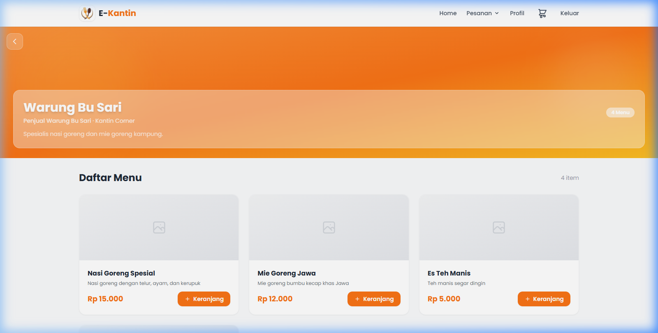
Gambar 6.8 — Halaman Katalog Menu Kios (Warung Bu Sari)

6.9 Keranjang Belanja (Pembeli)
Sistem keranjang belanja E-Kantin bekerja layaknya e-commerce modern. Pembeli dapat menambahkan menu dari berbagai kios ke dalam satu keranjang. Halaman keranjang menampilkan daftar item yang telah dipilih beserta jumlah, harga satuan, dan subtotal. Pembeli dapat mengubah kuantitas atau menghapus item sebelum melakukan checkout. Proses checkout akan membuat pesanan baru dan mengirimkan notifikasi real-time ke penjual kios terkait.
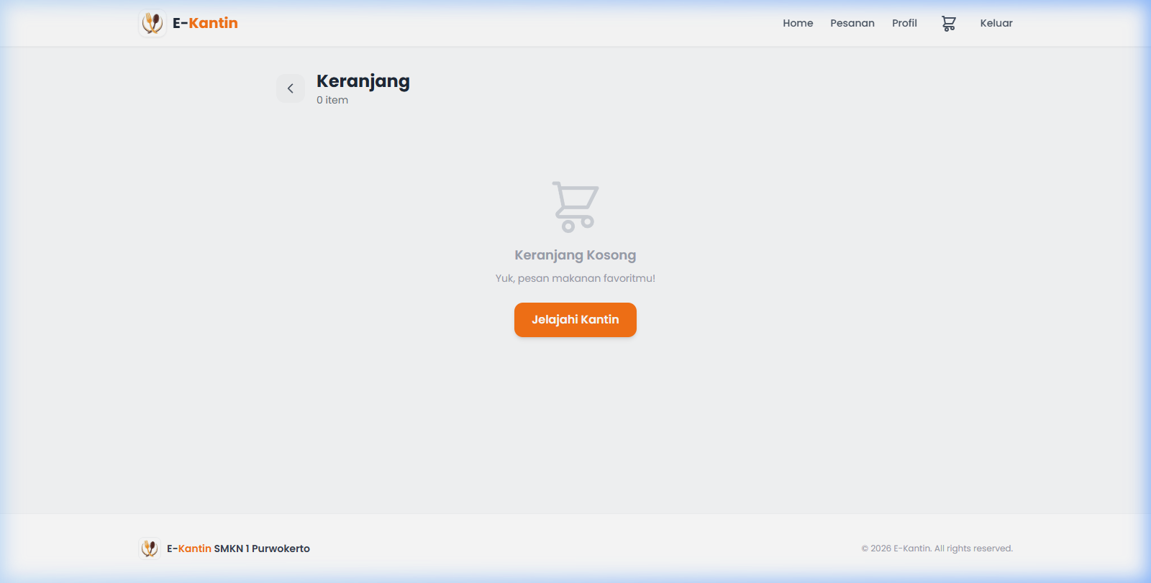
Gambar 6.9 — Halaman Keranjang Belanja

6.10 Riwayat Pesanan (Pembeli)
Halaman Riwayat Pesanan menampilkan seluruh pesanan yang pernah dibuat oleh pembeli. Setiap pesanan dilengkapi dengan informasi tanggal pemesanan, nama kios, daftar item, total harga, dan status terkini. Status pesanan diperbarui secara real-time — ketika penjual mengubah status pesanan menjadi "Siap Diambil", halaman pembeli akan otomatis ter-update tanpa perlu menekan tombol refresh.
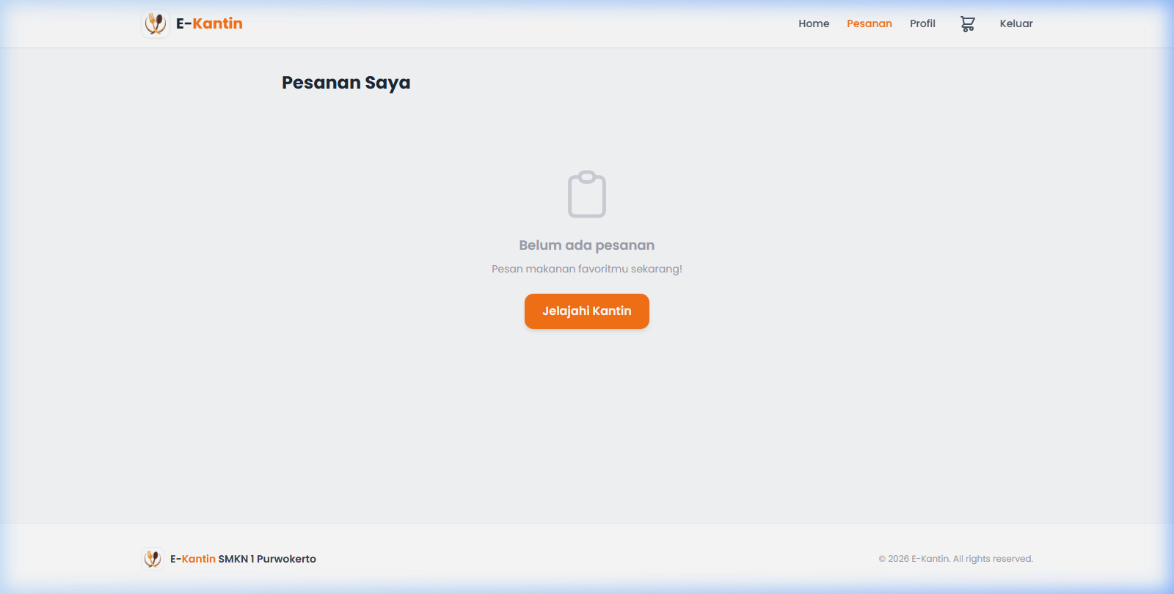
Gambar 6.10 — Halaman Riwayat Pesanan Pembeli

6.11 Profil Pengguna
Setiap pengguna yang terdaftar memiliki halaman profil untuk mengelola informasi akun mereka. Fitur yang tersedia di halaman profil meliputi:
- Edit Nama dan Alamat Email: Pengguna dapat memperbarui nama tampilan dan alamat email mereka.
- Ubah Password: Pengguna dapat mengubah kata sandi dengan memasukkan kata sandi lama dan baru.
- Hapus Akun: Pengguna dapat menghapus akun mereka secara permanen beserta seluruh data terkait.
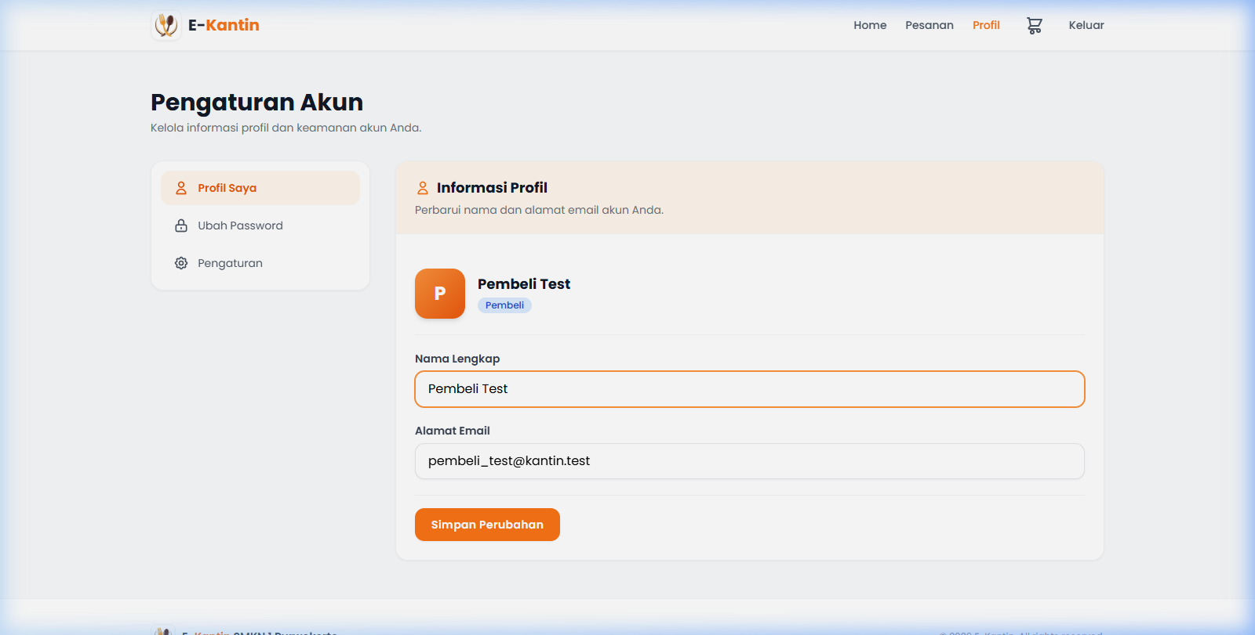
Gambar 6.11 — Halaman Profil Pengguna

6.12 Notifikasi Real-Time (WebSockets)
Salah satu fitur unggulan E-Kantin adalah kemampuan komunikasi real-time yang difasilitasi oleh Pusher Channels. Teknologi WebSocket memungkinkan server mengirim data ke browser secara instan tanpa perlu browser meminta (polling). Implementasi real-time di E-Kantin meliputi:
- Notifikasi Pesanan Baru: Ketika pembeli menekan tombol Checkout, server akan mem-broadcast event "OrderMasuk" melalui Pusher. Browser penjual yang sedang membuka halaman pesanan akan langsung menampilkan pop-up modal beserta bunyi bel notifikasi.
- Auto-Refresh Status Pesanan: Ketika penjual mengubah status pesanan (Menunggu → Diproses → Siap → Selesai), event broadcast akan dikirim ke channel pembeli terkait. Halaman pesanan pembeli akan otomatis memperbarui tampilan tanpa refresh manual.
- Zero-Reload Experience: Seluruh komunikasi dilakukan melalui koneksi WebSocket yang persisten, sehingga pengguna mendapatkan pengalaman yang mulus layaknya aplikasi native.
Secara teknis, implementasi ini menggunakan Laravel Event Broadcasting yang terdefinisi di file app/Events/OrderMasuk.php. Event ini di-broadcast melalui Pusher Channels menggunakan driver "pusher" yang dikonfigurasi di config/broadcasting.php. Di sisi klien, Laravel Echo dan pustaka pusher-js mendengarkan event tersebut dan memperbarui DOM secara dinamis.

6.13 Push Notification (Background)
Selain notifikasi real-time di dalam browser, E-Kantin juga mengimplementasikan Web Push Notification yang memungkinkan penjual menerima notifikasi native di tingkat sistem operasi. Fitur ini sangat penting untuk memastikan bahwa pesanan tidak terlewat meskipun browser sedang tertutup atau perangkat dalam keadaan standby.
Alur kerja Push Notification:
1. Saat penjual pertama kali login, browser akan meminta izin notifikasi (notification permission).
2. Jika diizinkan, browser mendaftarkan Service Worker (public/sw.js) yang berjalan di background.
3. Service Worker mengirimkan subscription endpoint ke server Laravel melalui API /push-subscriptions.
4. Server menyimpan subscription (termasuk kunci VAPID) di tabel push_subscriptions database.
5. Ketika pesanan baru masuk, server menggunakan library Minishlink Web Push untuk mengirim payload terenkripsi ke endpoint browser penjual.
6. Service Worker di browser penjual menerima pesan dan menampilkan notifikasi native OS.
Enkripsi VAPID (Voluntary Application Server Identification) memastikan bahwa hanya server E-Kantin yang sah yang dapat mengirimkan notifikasi ke browser penjual, mencegah spam atau notifikasi palsu.

7. Struktur Basis Data
Aplikasi E-Kantin berdiri di atas sistem basis data relasional MySQL. Berikut adalah penjelasan detail dari tabel-tabel utama yang digunakan:
Tabel | Deskripsi | Relasi Utama
users | Menyimpan data seluruh pengguna (admin, penjual, pembeli) dengan kolom role untuk pembagian hak akses. | Has Many: kiosks, orders, push_subscriptions
kantins | Menyimpan data kantin yang tersedia di sekolah (nama, deskripsi). | Has Many: kiosks
kiosks | Menyimpan data kios yang beroperasi di bawah kantin tertentu. | Belongs To: kantins, users. Has Many: menus
menus | Menyimpan daftar menu makanan/minuman beserta harga dan status ketersediaan. | Belongs To: kiosks. Has Many: order_items
orders | Menyimpan data transaksi pesanan beserta total harga dan status. | Belongs To: users, kiosks. Has Many: order_items
order_items | Tabel pivot yang menyimpan detail item dalam setiap pesanan (jumlah, catatan). | Belongs To: orders, menus
push_subscriptions | Menyimpan kunci endpoint browser untuk Web Push Notification. | Belongs To: users
sessions | Menyimpan data sesi pengguna (driver: database). | Belongs To: users
cache | Menyimpan cache aplikasi (driver: database). | -
jobs / failed_jobs | Menyimpan antrian pekerjaan background (push notification). | -

8. Panduan Instalasi dan Penggunaan
Aplikasi E-Kantin dirancang untuk dapat dijalankan dengan mudah di lingkungan lokal. Kredensial WebSocket (Pusher) dan Push Notification (VAPID) sudah disisipkan di dalam file .env sehingga penilai hanya perlu mengatur koneksi database.

8.1 Kebutuhan Sistem
- PHP >= 8.2 (Wajib aktifkan ekstensi gmp di php.ini untuk Web Push)
- Composer (PHP dependency manager)
- MySQL / MariaDB (disarankan menggunakan Laragon atau XAMPP)
- Koneksi internet (hanya untuk fitur WebSocket Pusher)

8.2 Langkah Instalasi
1. Ekstrak file ZIP E-Kantin ke dalam folder web server lokal (misalnya C:\laragon\www\).
2. Buka terminal/command prompt dan masuk ke folder proyek: cd web-kantin-smecone
3. Jalankan perintah: composer install (untuk menginstall dependensi PHP)
4. Buka file .env menggunakan text editor (Notepad/VS Code).
5. Sesuaikan konfigurasi database sesuai pengaturan lokal Anda:
DB_HOST=127.0.0.1
DB_PORT=3306
DB_DATABASE=db_kantin
DB_USERNAME=root
DB_PASSWORD=(kosongkan jika tidak ada password)
6. Buat database baru bernama "db_kantin" di phpMyAdmin atau HeidiSQL.
7. Jalankan migrasi dan seeder: php artisan migrate:fresh --seed
8. Jalankan server: php artisan serve
9. Buka browser dan akses: http://localhost:8000

8.3 Menjalankan Fitur Background
Untuk mengaktifkan fitur Push Notification background, buka terminal tambahan dan jalankan:
php artisan queue:work
Perintah ini akan menjalankan worker antrian yang memproses pengiriman push notification secara asinkron di latar belakang.

9. Kredensial Akun Bawaan (Seeder)
Setelah menjalankan perintah php artisan migrate:fresh --seed, sistem akan otomatis membuat beberapa akun percobaan yang dapat digunakan untuk menguji seluruh fungsionalitas aplikasi:
Role | Email | Password | Keterangan
Admin | admin@smecone.sch.id | password | Akses penuh ke dashboard admin
Penjual | (sesuai data seeder) | password | Akses ke panel kelola kios & menu
Pembeli | (sesuai data seeder) | password | Akses ke fitur belanja & pesanan
Catatan: Anda juga dapat membuat akun baru melalui halaman Registrasi. Akun baru secara default akan memiliki role "Pembeli". Untuk mengubah role menjadi Penjual, silakan hubungi Admin atau lakukan pengajuan kios melalui menehsm pengaturan profil.

10. Keamanan Sistem
Keamanan merupakan aspek krusial dalam pengembangan aplikasi E-Kantin. Berikut adalah mekanisme keamanan yang diimplementasikan:
- CSRF Protection: Setiap form submission dilindungi oleh token CSRF (Cross-Site Request Forgery) yang otomatis di-generate oleh Laravel. Token ini memastikan bahwa request hanya berasal dari halaman resmi aplikasi.
- Bcrypt Password Hashing: Seluruh kata sandi pengguna di-hash menggunakan algoritma Bcrypt dengan 12 putaran (rounds) sebelum disimpan ke database. Bahkan jika database diakses secara ilegal, kata sandi tidak dapat dibaca.
- VAPID Authentication: Komunikasi Push Notification dienkripsi menggunakan standar VAPID (Voluntary Application Server Identification) yang memastikan hanya server E-Kantin sah yang dapat mengirimkan notifikasi.
- Role-Based Access Control (RBAC): Middleware Laravel memvalidasi role pengguna pada setiap request. Pengguna yang tidak memiliki role yang sesuai akan diarahkan ke halaman error 403 (Forbidden).
- HTTPS Enforcement: Di lingkungan production, seluruh URL di-generate dengan skema HTTPS untuk mencegah serangan Man-in-the-Middle dan Mixed Content.
- Session Security: Sesi pengguna disimpan di database (bukan file) untuk keamanan dan skalabilitas yang lebih baik.

11. Penutup
Aplikasi E-Kantin SMKN 1 Purwokerto telah berhasil dikembangkan sebagai solusi digital untuk mengatasi permasalahan pemesanan makanan di lingkungan sekolah. Dengan memanfaatkan teknologi web modern seperti Laravel, WebSockets, dan Push Notification, aplikasi ini memberikan pengalaman yang cepat, efisien, dan transparan bagi seluruh pihak — mulai dari siswa, guru, penjual, hingga admin sekolah.
Aplikasi ini juga dirancang dengan arsitektur yang modular dan dapat dikembangkan lebih lanjut, misalnya dengan penambahan fitur pembayaran digital, integrasi dengan sistem informasi sekolah, atau pengembangan ke bentuk Progressive Web App (PWA) agar dapat diinstall layaknya aplikasi native di perangkat mobile.
Semoga dokumentasi ini dapat memberikan gambaran yang jelas dan komprehensif mengenai arsitektur, fitur, dan cara penggunaan aplikasi E-Kantin. Terima kasih atas perhatian dan penilaiannya.

Dibuat dengan ❤ untuk kemajuan digitalisasi SMKN 1 Purwokerto.
© 2026 E-Kantin. All rights reserved.

